Funções em Go

A declaração de funções em Go é muito semelhante às demais linguagens já consolidada no mercado, com algumas peculiaridades.

Ao declarar funções sem retorno (void) a Syntax usada é praticamente a mesma da grande maioria das linguagens comerciais já consolidadas:

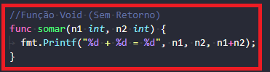

Ao declarar funções com retorno é necessário declarar o tipo do retorno logo após os parâmetros da função:

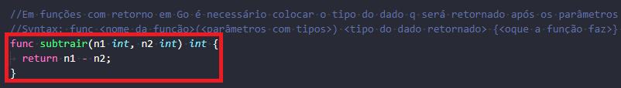

Podemos, também, declarar funções com retorno já declarando o nome da variável que irá encapsular o retorno e seu tipo logo após os parâmetros da função:

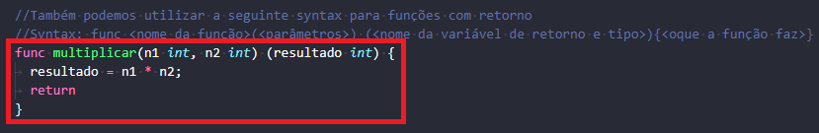

Ao declarar funções com múltiplos retornos, precimamos, também, declarar os tipos dos retornos entre parênteses logo após os parâmetros:

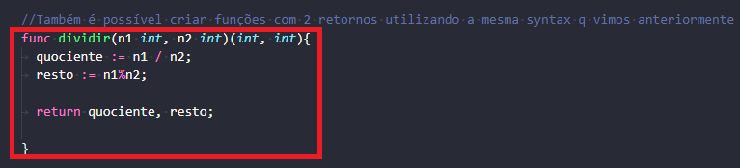

Nesse caso também podemos já declarar as variáveis nas quais serão encapsuladas os retornos:

